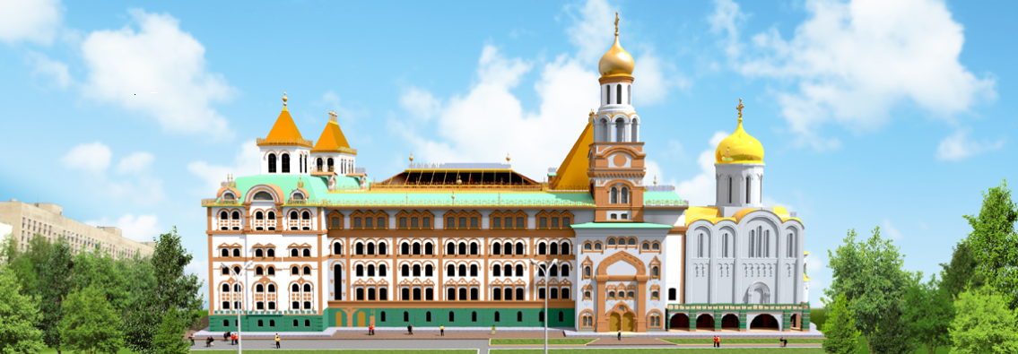

Городская олимпиада для учащихся
на лучшую академическую работу по рисунку
«АРТ ОЛИМП – 2021»

К участию приглашаются учащиеся 8-11 классов общеобразовательных школ, выпускники и учащиеся ДШИ и ДХШ, студенты образовательных учреждений среднего профессионального образования города и области.
Олимпиада организуется и проводится АНО ВО «Поволжский православный институт», ГБПОУ СО «Гуманитарный колледж»

Цель олимпиады: выявление оптимальных путей и методов профессиональной подготовки учащихся ДХШ, ДШИ, кружков и студий детского изобразительного творчества, студентов образовательных учреждений среднего профессионального образования

Задачи
- повысить интерес молодых людей к дальнейшему профессиональному обучению в образовательных учреждениях по направлению подготовки (специальностям) художественного профиля;
- сохранить менталитет российского академического художественного образования;
- привлечь внимание молодого поколения к изучению историко-культурных традиций школы, изобразительной грамоты.

Программа проведения олимпиады

Участие бесплатное

Номинация – рисунок

НОМИНАЦИЯ 1
13 марта 2021г. - Олимпиада по рисунку для учащихся 8-9 классов ДИСТАНЦИОННО с 10:00–15:10
ЗАДАНИЕ: Выполнить рисунок натюрморта из 4-х предметов с драпировками. (Материал: бумага, карандаш). Формат А-2. Допускаются к работе школьники 8-9 классов (в том числе учащиеся ДХШ и ДШИ).

НОМИНАЦИЯ 2
13 марта 2021г. - Олимпиада по рисунку для учащихся 10-11 классов в ауд.407, 408 по адресу: ул. Юбилейная 4-а в корпусе Поволжского православного института с 9:00–15:10.

9:00–10:00 – регистрация участников олимпиады. При себе иметь паспорт.
10:00–13:00 – работа учащихся 10-11 классов.
13:00–13:10 – перерыв
13:10–15:10 – работа учащихся 10-11 классов.
ЗАДАНИЕ: Выполнить рисунок натюрморта из 4-х предметов с гипсовой розеткой и драпировками. (Материал: бумага, карандаш). Формат А-2. Допускаются к работе школьники 10-11 классов.

НОМИНАЦИЯ 3
20 марта 2021 г. Олимпиада по рисунку для студентов образовательных учреждений среднего профессионального образования в ауд.407, 408 по адресу: ул. Юбилейная 4-а в корпусе Поволжского православного института с 9:00–15:10.

9:00–10:00 – регистрация участников олимпиады. При себе иметь паспорт.
10:00–13:00 – работа студентов
13:00–13:10 – перерыв
13:10–15:10 – работа студентов.
ЗАДАНИЕ: Выполнить рисунок гипсовой головы. (Материал: бумага, карандаш). Формат А-2. Допускаются к работе студенты образовательных учреждений среднего профессионального образования.
Конкурсные требования – олимпиада проводится в 2 дня по 6 (шесть) академических часов (1 академический час – 45 минут).

31 марта в 16:00 в аудитории № по адресу: г. Тольятти,
ул. Юбилейная 4- а (главный корпус института) состоится торжественное вручение дипломов и ценных подарков победителям олимпиады.

Критерии оценки работ.
Каждая работа оценивается каждым членом жюри по двадцати балльной шкале, затем результаты оценки членами жюри данной работы суммируются.
При оценке работ учитываются:
а) грамотность и выразительность композиционного решения, соблюдение пропорций и передача характера изображаемой модели, выявление ее конструктивных особенностей и объемно-пространственного решения;
б) уровень владения техникой рисунка, умение обобщать и выявлять главное, умение моделировать форму изображаемой модели с помощью светотени и передавать материальность в работе;
в) владение широкой тоновой палитрой.

Примечание: Для успешной работы на олимпиаде следует обеспечить себя всеми необходимыми материалами:
- для рисунка - планшет с бумагой соответствующего номинации размера, карандаши, резинки для стирания, инструменты для заточки карандашей и т.д.

От учебных заведений необходимо представить заявку на участие в олимпиаде по рисунку. Приложение №1 для школьников, №2 для студентов СПО

По всем организационным вопросам обращаться в АНО ВО «Поволжский православный институт имени Святителя Алексия, митрополита Московского» по адресу: г. Тольятти, ул. Юбилейная, 4-а, тел. 89178210826

Заявки по эл. почте akozlyakov@yandex.ru

Приложение №1

Заявка
Городская олимпиада для учащихся
на лучшую академическую работу по рисунку
«АРТ ОЛИМП – 2021»

Населенный пункт «_»_____ 2021__ г.

Наименование ОУ__________________________________________________
Адрес ОУ_________________________________________________________
Контактные телефоны ______________________________________________
Электронный адрес_________________________________________________
ФИО контактного лица _____________________________________________

Номинация
№ | Ф.И. О. ребенка | Возраст  (лет) | Класс в общеобразовательной школе | Адрес электронной почты | Ф.И.О. преподавателя
1
2

Подпись руководителя учреждения___________________ / ____________
М.П.

Приложение №2

Заявка
Городская олимпиада для учащихся
на лучшую академическую работу по рисунку
«АРТ ОЛИМП – 2021»

Населенный пункт «_»_____ 2021__ г.

Наименование ОУ__________________________________________________
Адрес ОУ_________________________________________________________
Контактные телефоны ______________________________________________
Электронный адрес_________________________________________________
ФИО контактного лица _____________________________________________

Номинация
№ | Ф.И. О. конкурсанта | Возраст  (лет) | Курс колледжа | Адрес электронной почты | Ф.И.О. преподавателя
1
2

Подпись руководителя учреждения___________________ / ____________
М.П.

